|  |  |  |
| --- | --- | --- |
|  | **Carátula para entrega de prácticas** | |
| Facultad de Ingeniería | | Laboratorio de docencia |

Laboratorios de computación

salas A y B

|  |  |
| --- | --- |
| *Profesor:* | Rodriguez Espino Claudia |
| *Asignatura:* | Fundamentos de Programacion |
| *Grupo:* | 1102 |
| *No de Práctica(s):* | N°3 |
| *Integrante(s):* | Diaz Flores Diego Sergei |
|  |  |
| *Semestre:* | 2018/01 |
| *Fecha de entrega:* | 04/09/2017 |
| *Obervaciones:* |  |
|  |  |

CALIFICACIÓN: __________

Guía práctica de estudio 03: Solución de problemas y Algoritmos.

**Elaborado por:**

M.C. Edgar E. García Cano

Ing. Jorge A. Solano Gálvez

**Actualizado por:**

Ing. Maricela Castañeda Perdomo

Ing. Laura Sandoval Montaño

Guía práctica de estudio 03: Solución de problemas y Algoritmos.

Objetivo:

Elaborar algoritmos correctos y eficientes en la solución de problemas siguiendo las etapas de Análisis y Diseño pertenecientes al Ciclo de vida del software.

Actividades:

**PROGRAMA 1**

Problema: Seguir el algoritmo para obtener una figura.

Restricciones: No levantar el lápiz.

Datos de entrada: Hoja de Papel

Datos de salida: La impresión de la estrella.

Solución:

1.Dibuja una V invertida. Empieza desde el lado izquierdo, sube, y baja hacia el lado derecho, no levantes el lápiz.

2.Ahora dibuja una línea en ángulo ascendente hacia la izquierda. Debe cruzar la primera línea más o menos a 1/3 de la altura. Todavía no levantes el lápiz del papel.

3.Ahora, dibuja una línea horizontal hacia la derecha. Debe cruzar la V invertida más o menos a 2/3 de la altura total. Sigue sin levantar el lápiz.

4.Dibuja una línea en un ángulo descendente hasta el punto de inicio. Las líneas deben unirse.

5.Ahora ya puedes levantar el lápiz del papel. Has terminado la estrella de 5 puntas.

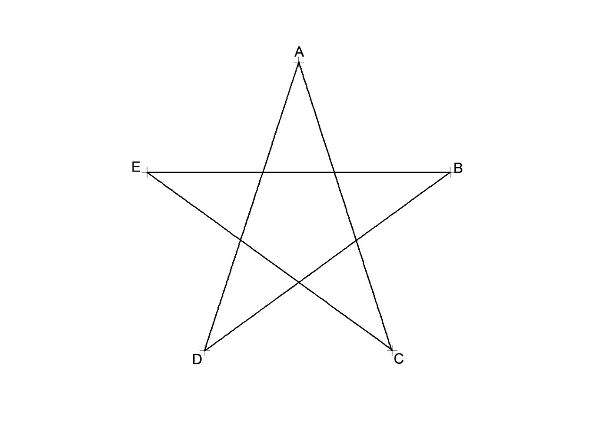

Prueba de Escritorio

**PROGRAMA 2:**

Problema: Chicharronera.

Restricciones: a diferente de 0

Datos de entrada: a + b

Datos de salida: x1 y x2

Solución:

1.Solicitar valores ( a, b, c ).

2.Verificar que (a) es distinto de cero, si no volver al paso 1.

3.Si (a) es diferente de cero se valida la siguiente variable:

d= b^2-4ac

4.Verificar que (d) es menor de 0.

4.1Si (d) menor a cero se validan las siguientes variables

z= d (-1), z1=raíz (z)

r= -b/2a, n+z1/2a

4.1.1Por último se imprimen (x1, x2):

X1= r+ni

X2= r-ni

4.2Si (d) no es menor a cero se validan las siguientes variables

X1= (-raíz (d))/2ª

X2=-b-raíz (d))/2ª

4.2.1Imprimir (x1, x2).

5.Fin del programa

Prueba de Escritorio

|  |  |  |  |  |
| --- | --- | --- | --- | --- |
| Literacion | a, b, c | d | Si d menor a 0 | Salida |
| 1 | a=2, b=3, c=4 | d=-23 | z=r+ni  r=r-ni | x1  x2 |
| Literacion | a, b, c | d | Si d mayor a 0 | Salida |
| 2 | a=2, b=7, c=4 | d=17 |  | x1  x2 |

**PROGRAMA 3:**

Problema: Factorial

Restricciones: N° diferente de 0

Datos de entrada: cont=1

Datos de salida: Factorial de un numero

Solución:

1.Inicio

2.Reconocer variable cont=1 pedir a f

3.Si f menor a 0 mandar mensaje (debe ser mayor a 0) y regresar al paso 2, si f mayor a 0 ir al paso 4

4.Iniciar el ciclo mientras cont menor o igual a f

5.Llevar a cabo F=f cont

6.Cuando concluye el ciclo mostrar F

7.Fin

Prueba de Escritorio

|  |  |  |  |  |  |
| --- | --- | --- | --- | --- | --- |
| Literacion | Primer dato | Segundo dato | Ciclo | Proceso | Datos de salida |
| 1 | Cont=1 | F=4 | Cont menor o igual a f | F=4 * contador | F=24 |
| 2 | Cont=1 | F=5 | Cont menor o igual a f | F=5 * contador | F=120 |

**PROGRAMA 4:**

Problema: Obtener solucion a una ecuacion

Restricciones: Y diferente de 2

Datos de entrada: Valor de Y

Datos de salida: Solucion de la ecuacion

Solución:

1.Inicio

2.Pedir a Y

3.Si Y mayor a 2 ir al paso 4, si no ir al paso 6

4.Realizar la operacion X=4(Y)2 -3(Y) +0

5.Imprimir a X

6.Si Y menor a 2 ir al paso 7, si no ir al paso 9

7.Realizar la operacion X=(Y)2 +4(Y) -25

8.Imprimir a X

9.Mostrar mensaje “No hay solucion”

10.Fin

Prueba de escrritorio

|  |  |  |  |
| --- | --- | --- | --- |
| Literacion | Pedir Y | Si Y mayor a 2 X=4(Y)2 -3(Y) +0  Si Y menor a 2 X=(Y)2 +4(Y) -25  Si Y=2 No hay solución | Datos de Salida |
| 1 | 4 | X=4(Y)2 -3(Y) +0 | X=52 |
| 2 | -4 | X=(Y)2 +4(Y) -25 | X=-25 |
| 3 | 2 | - | No hay solucion |

**CONCLUSIONES:**

Bueno para empezar la practica se me hizo un poco dificil por que yo no se programar, pero de todos modos creo que si logre realizarla los objetivos bien.

Esta practica se me hace muy importante en la materia de programacion por que son las bases que necesitamos para poder empezar a resolver problemas mas complicados sobre la programacion y asi despues poder resolver los problemas que en el ambito laboral se necesitan resolver.